

信息安全工程课题研究

|  |  |
| --- | --- |
| 题目： | Slide CPATCH结题报告 |

|  |  |
| --- | --- |
| 成 员： | 龙东恒 宋文浩 许佳 谢贤彬 |
| 院 系： | 软件与微电子学院 |
| 导师姓名： | 孙惠平 |

二〇一七年 十二月

# **目录**

**目录** 1

**一、课题目标回顾** 2

**二、** **项目过程概述** 3

2.1 Slide CPATCHA 项目结构 3

2.2 拼图处理概述 4

2.3 前端Web技术概述 5

2.3. 后台服务器技术概述 6

2.3.1 服务器搭建 6

2.3.2 数据库建立 7

**三、项目过程细节** 9

3.1 拼图处理 9

3.2 前端页面 11

3.3 后台服务器 14

3.4 数据库 15

**四、用户手册** 20

4.1 源码获取及配置 20

4.2 启动程序 21

4.3 关闭程序 25

4.4 生成拼图 26

**五、解决方案评价** 29

5.1 解决方案优势 29

5.2 解决方案劣势 31

**六 项目体会** 33

# **一、课题目标回顾**

随着互联网的不断发展和演进，以及社会对个人隐私的重视程度不断的加大，企业公司受到多方面的压力，纷纷使用各类办法保护内部数据，其中包含用户个人数据以及商业数据。当前市场出现了多种保护隐私数据的解决方案，最有效且低成本的方案是CPATCHA验证的使用。CPATCHA以其“Easy for human, hard for machine”的概念被广泛应用在区分人类和机器人行为的识别上，并且在多年的发展过程中，衍生出各类验证方案，如文本、汉字、图片选择及滑块等各式各样的验证码。在对国内市场中专做验证码市场的多个公司的产品进行比对后，小组提出自己的解决方案，该方案具有以下特点：

1. 更多用户交互。用户需要进行简单的三次判断、一次选择和一次拖动。
2. 降低识别风险。无知识型验证码本身不知识来挑战机器，所以机器无法通过学习以破解验证码（目前的方法是图像边界识别），此外新增的多个判断和选择较小的增大用户破解难度，但会急剧增大机器人破解的难度。从而降低了被机器人识别的风险。
3. 更好的兼容性。组内提出的解决方案及其落地的代码结果允许使用者可以通过简单的代码配置完成对此方案的动态配置，如确定子拼图选择个数，确定原图背景中出现的用于模糊视觉的假子拼图个数（0-1）。

综上，此次课题中，我们遵循软件开发中的敏捷开发模型，轻文档多交流，使用代码版本管理工具管理组员贡献的源码，并用市面中相对流行的前端、服务器、图像处理框架完成整个项目的源码编写。

# **项目过程概述**

## Slide CPATCHA 项目结构

验证码最广泛的应用场景是在PC端和移动端的浏览器中，鉴于普及性和一般性，本项目选择PC端作为项目实施环境，以常规开发模式，将项目分成前端和后台两部分单独完成。

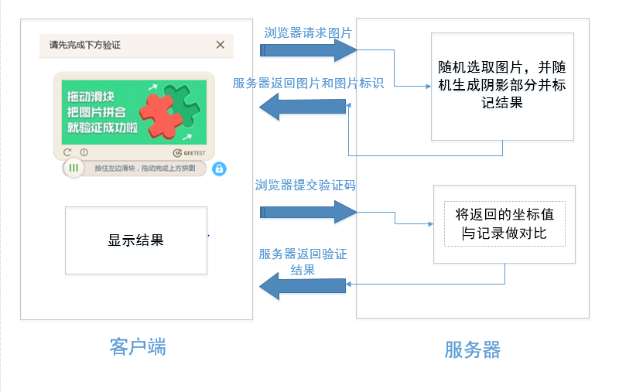

图2-1 前后端分离结构

其中，前端由两个具有层级关系的HTML页面组成，服务器端有路由、渲染、数据库交互等功能组成，这类前后分离的开发模式具有以下特点：

1. 解耦合。前端后台的源码分离，并选择不同的语言实施，可以有效地降低模块之间的耦合度，对某一模块进行修改时，产生的局部影响最小化。
2. 兼容性更强。由于前端技术的发展势头相当迅猛，用于前端渲染的框架层出不穷，就项目实施过程中，可供选择的框架除项目所使用的Django外，还有Flask、Web2.0等，此类框架都在Python的基础上，衍生出适应于不同场景的服务器开发框架。前后分离的模式，可以让后台的技术选型对前端的影响达到最小。
3. 职责分离。前端只负责业务逻辑的展示，不涉及业务逻辑的处理；后台只负责业务数据的传输和处理，不负责业务逻辑的展示。
4. 开发简便。过去，前端和后台共用一套语言开发（如java作为后台，jsp作为前端），对于熟悉HTML/CSS/JS的常规前端开发工作者需要去掌握新的语言（jsp），这增大了开发成本，而分离后，各自不再有学习的负担，能更耗的发挥自己的优势，让开发更简单。

综上所述，项目采取前后端分离的模式进行，各类工作由组员根据自己的喜好自由选择。

## 拼图处理概述

图片处理方面的代码，我们选取了Java语言，主要是使用AWT组件和Swing组件进行阴影区的添加与图片的剪裁等图片处理操作，得到了随机添加阴影区处理后的拼图背景以及剪裁好的拼图块。为了实现我们的设想，在可用性的基础上能够更加安全，一定程度上抵御边缘检测算法以及提高破解的代价，我们设计的拼图处理模块主要有以下几个特性：

1. 阴影区边界模糊与抗锯齿设计：使用setRenderingHint方法消除阴影区边界的锯齿，对阴影区边缘进行柔化处理，使阴影区边缘看起来更平滑，更接近实物的物体，机器更难以区分，处理前后对比效果如下图所示。

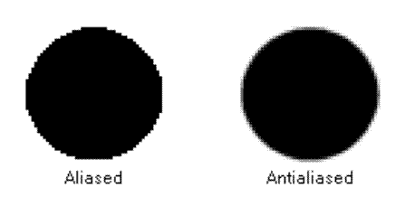

图2-2

2. 阴影区颜色设计：为了使阴影区更自然，更难以被机器识别，系统会自动检测拼图中的随机位置的像素点，并将其颜色赋给阴影区。虽然在一定程度上牺牲了可用性且对图片的要求会更高，但这种设计带来的安全性的提高是显著的。

3. 双阴影区设计：为了弥补2中可用性的下降以及迷惑攻击者获取真实阴影区的位置，我们还设计了一个假的阴影区，假阴影区的颜色与真实阴影区颜色相同，实验表明这种设计极大地提高了可用性。

4. 阴影区不规则形状及随机旋转的设计：众所周知，规则形状（如矩形）会极大地降低破解的难度，因此我们使用Java绘图组件画了一个不规则的形状示意。为了进一步提高安全性，真假阴影区均被分别设计为随机旋转，若拼图块旋转不正确，即使真实阴影区位置正确，同样不能够验证成功，一定程度上提高了暴力破解的复杂度。

这些特性使得我们的滑动验证码设计比之市场上主流的验证码设计更安全，同时，假阴影区的设计保证了可用性。这种设计的最大的限制是对图片的要求比较高，不能使用有纯色区域或者是颜色单一的图片。

## 2.3 前端Web技术概述

前端Web技术选型中，选择通用前端开发语言，即HTML、CSS、JavaScript三件套。HTML和CSS在市场环境中不断更新换代，使开发者的开发体验不断增强，而与之配套的JavaScript也在努力前进，项目中选择JavaScript中的jQuery作为前端第三方插件库，以简化代码和实现部分动画效果。接下来对jQuery做简要的介绍。



图2-3 jQuery 3.0

jQuery使一个快速、简洁的JavaScript框架，使继Prototype之后有一个优秀的JavaScript代码库，其涉及宗旨是“Write less, Do More”，提倡写更少的代码，做更多事情，同大多数框架一样，简化开发过程中重复无用的工作，解放双手，创造未来。jQuery封装JavaScript常用的功能代码，提供一种简便的JavaScript涉及模式，优化HTML Doc操作、事件处理、动画涉及及Ajax交互。其核心特性可归纳为以下几点：

1. 具有独特的链式语法和短小清洗的多功能接口；
2. 具有高效灵活的CSS选择器，并且对CSS选择器进行扩展；
3. 拥有便捷的插件扩展机制和丰富的插件；
4. 兼容主流的各种浏览器。

此外，对于活跃于前端市场的单页渲染框架，如React、VUE等框架，由于其属于新型框架且在其国内缺乏相关的文档支持，使得学习成本急剧增大，严重影响开发进度，故弃之而选择常规三件套开发。

## 2.3. 后台服务器技术概述

后台的服务器中涉及简易服务器的搭建和数据库的建立，下面将对两者所采用的技术进行简要的说明。

### 2.3.1 服务器搭建

本项目的简易服务器的搭建采用了Python Web 框架Django，Django是一个开放源代码的应用框架，采用了MTV（模型M，模板T和视图V）的框架模式，可以很好的处理本项目中数据存取层中网页行为与数据库中数据之间的对比操作。但缺点在于：

1. 系统紧耦合，封装局限，不利于使用第三方库代替工作。
2. 学习成本较高，需要花较长时间去熟悉掌握，编程周期长，若需要提高程序效率需要花大量时间学习。

优点在于：

* + - 1. Django支持多种类型的数据库，包括本项目的MySQL，可以很方便的与数据库进行封装连接。
      2. 有很方便的自助管理后台，是款大而全的轻量级框架，可以快速完成Web应用的开发工作。
      3. 封装很全面完整，可以快速建立一个简易服务器。

选用Django框架搭建起后台管理程序后，在后台中完成与前端界面的渲染工作，并与后台数据库连接，通过读取数据库中的相片信息在前端界面中显示。接收前端的操作信息然后与数据库完成比对，并对前端行为进行反馈回复。详细的搭建步骤将在第三章第三节详细介绍。

### 2.3.2 数据库建立

本项目采用了操作相对比较熟悉的mysql数据库来对项目涉及到的数据进行分类存储，为使python可以操作mysql，下载安装了pymysql模块。如果写程序用pymysql和程序交互，就需要写原生sql语句。如果进行复杂的查询，那sql语句就要进行一点一点拼接，而且不太有重用性，扩展不方便，并且所编写的sql语句效率很难高于框架中实现的相同功能，导致程序运行效率降低。

因此为了避免把sql语句写死在代码里，使用ORM框架直接把原生sql封装好了并且以熟悉的方式操作，像面向对象。ORM（object relational mapping）,就是对象映射关系程序，简单来说我们类似python这种面向对象的程序来说一切皆对象，但是我们使用的数据库却都是关系型的，为了保证一致的使用习惯，通过orm将编程语言的对象模型和数据库的关系模型建立映射关系，这样我们在使用编程语言对数据库进行操作的时候可以直接使用编程语言的对象模型进行操作就可以了，而不用直接使用sql语言。

ORM相当于将数据库实例成变量，在代码操作mysql中级又加了orm这一层。 其优点：

隐藏了数据访问细节，“封闭”的通用数据库交互，ORM的核心。使得我们的通用数据库交互变得简单易行，并且完全不用考虑该死的SQL语句。快速开发，由此而来。

2.ORM使我们构造固化数据结构变得简单易行。

同样，ORM并非绝对优秀，它也有自身固有的缺点。无可避免的，自动化意味着映射和关联管理，代价是牺牲性能（早期，这是所有不喜欢ORM人的共同点）。现在的各种ORM框架都在尝试使用各种方法来减轻这块（LazyLoad，Cache），效果还是很显著的。

综合以上，在Python中，最有名的ORM框架是SQLAlchemy。本次项目也将采用SQLAlchemy来完成。其优点如下：

1. 企业级 API，使得代码有健壮性和适应性
2. 灵活的设计，使得能轻松写复杂查询

缺点：

1. 工作单元概念不常见
2. 重量级 API，导致长学习曲线

项目需要的数据库CRUD相对简单，因此选用SQLAlchemy。同时，Navicat是一套快速、可靠并价格相当便宜的数据库管理工具，专为简化数据库的管理及降低系统管理成本而设。它的设计符合数据库管理员、开发人员及中小企业的需要。Navicat 是以直觉化的图形用户界面而建的，让你可以以安全并且简单的方式创建、组织、访问并共用信息。因此使用Navicat来管理数据库。

# **三、项目过程细节**

## 3.1 拼图处理

拼图处理的主要任务是选取图片、随机生成阴影区、记录随机坐标值以及剪裁拼图块。拼图处理的程序流程如下：

第一，图片选取高清图片，并将其统一处理为像素800*600。由于我们设计上的限制，图片图片的要求比较高。图片的基本要求高清、不能使用有纯色区域或者是颜色单一的图片。如下图所示（红色圆圈中是阴影区），会十分难以分辨阴影区。

 

图3-1：图片要求对比（左：有纯色区域的阴影区图片；右：非高清图片）

第二，生成坐标和旋转系数，要求真假阴影区不能重叠，阴影区与图片边界要有一定距离，旋转系数模拟为一位（即旋转前后两种情况）。

第三，根据坐标画出阴影区形状，绘制形状通过内部类DShape模拟，共得到三种形状：真阴影区及拼图块的形状、假阴影区的形状、旋转后的拼图块的形状。

第四，拼图块的设计流程，分为两步，第一步将不规则形状之外的部分像素置零（设为透明），第二步沿着不规则形状边界剪裁拼图块成一个矩形并输出。

第五，阴影区的设计流程，阴影区的设计是我们的一大创新，也是本设计的核心要素，关于其安全性与可用性的设计已经在上述列出，尤其是阴影区颜色的设计和真假阴影区保持可用性的设计是我们的设计中的一大亮点。

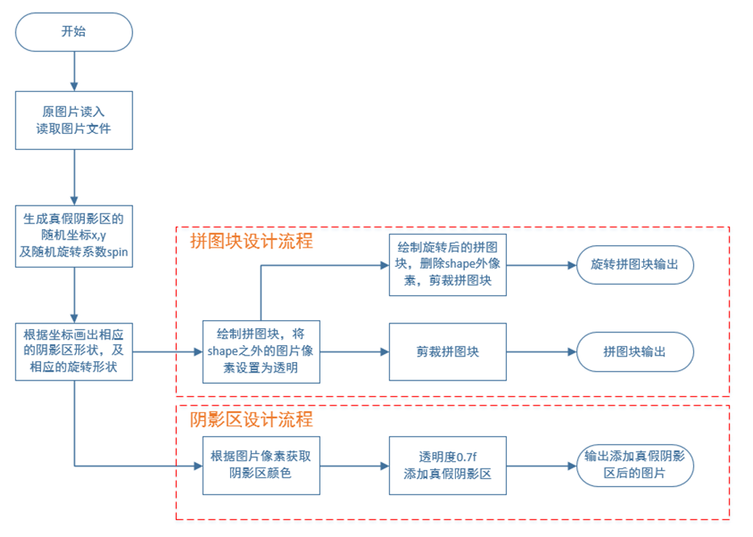

图3-2：拼图处理流程图

图片处理过程中的难点以及解决方法：

第一，图片剪裁的问题。Java中的图片剪裁非常麻烦，尤其要剪裁不规则形状，为了解决这个问题，我们查阅了很多资料。最终的剪裁方法是先将图片除阴影区以外的地方设置为透明，如下图所示，再将图片沿着阴影区剪裁成矩形。

 

剪裁

图3-3：拼图块的设计过程

第二，真假阴影区的重叠问题。真假阴影区的设计要避免阴影区的重叠，这一部分设计在生成真假阴影区坐标这一模块。为了解决这个问题，我们设计了一个while循环，当生成的假阴影区坐标会导致重叠时，放弃这个坐标重新生成坐标直到不重叠为止，因为每次执行都会重叠的概率非常非常小，模拟实验中运行良好。

第三，阴影区形状大小与像素的关系。阴影区太小会极大地影响用户体验，阴影区太大会影响安全性，如下图所示。而显示出来的阴影区大小，除了与我们程序设计不规则形状的大小有关，更与图片的像素有关。为了模拟像素大小及不规则形状的合适范围，我们在程序中添加了一个ratio比例参数，对特定图片像素，ratio增大会使得形状变大，ratio变小会使得形状变小。同样，图片像素越大，不规则形状越小，如果此时增大ratio会抵消高清图片像素高阴影区小的影响。我们经过对比，当ratio=1，图片像素800*600时是一个合适的值。

|  |  |
| --- | --- |
| ratio=1 | ratio=2 |
| C:\Users\佳\AppData\Local\Microsoft\Windows\INetCache\Content.Word\pic-00010101.jpeg | D:\slidePic\SHADOW\pic-00001001.jpeg |

图3-4：当图片像素（2816 x 1584）太大时（红圈：真阴影区；紫圈：假阴影区）

添加阴影区后的背景图片以及拼图块如下图所示。可见，我们的设计已经实现，并且有一定的趣味性，不过限制也非常明显如果没有假阴影区，真阴影区将非常难找。因此为了提高安全性，我们一定程度上牺牲了可用性，增加了认证的时间。

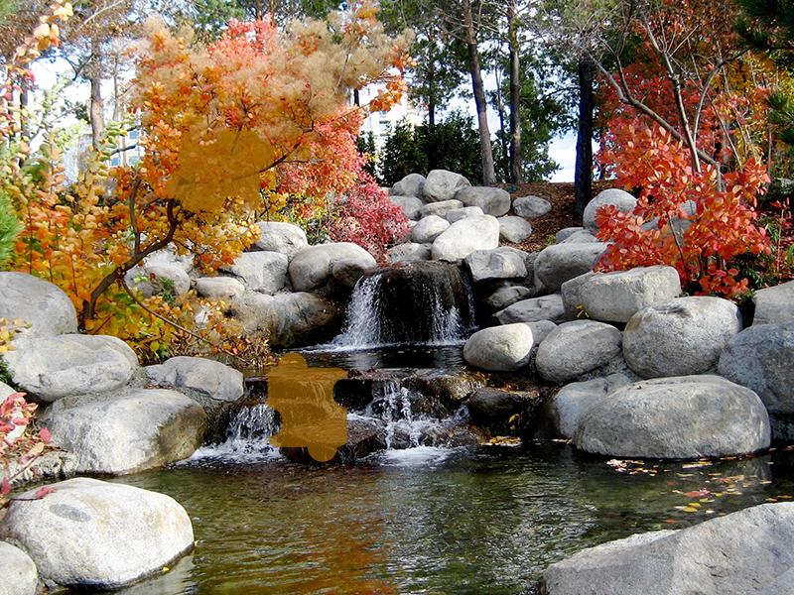 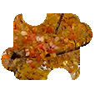

图3-5:添加阴影区后的背景图片（红圈：真阴影区；紫圈：假阴影区）图3-6:拼图块 图3-7:旋转后的拼图块

## 3.2 前端页面

验证码中很关键的一部分是前端如何展示所设计的解决方案，由于解决方案的初中是做产品原型，所以在前端设计过程更注重的是一个展示效果，而非实际的产品应用场景。所以，对于展示，项目前端决定由两部分组成，一部分为已经处理过的原图集合展示，我们从图库中随机选择六张在首页进行展示（每一次向服务器的访问请求，都会显示六张不同的图片）；另一部分为首页中某一原图生成的验证码方案，子页面包含原图的处理图（含被挖取的阴影部分）、子拼图集合（由四个子拼图组成，其中两个子拼图来自处理图，另外两个子拼图是图库中随机选择的、不属于原图的子拼图）。

对于首页，文件命名为index.html，页面以六个框格显示六张不同的图片，如下图所示，刷新一次将重新选择六张原图。每张图片底下设有一个按钮，用户通过点击按钮即向服务器发出请求，并转跳至对应的验证码子页面中。

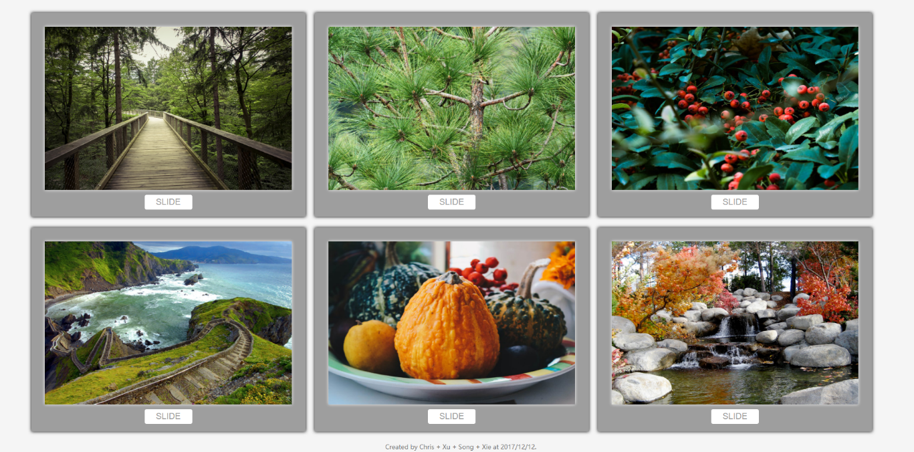

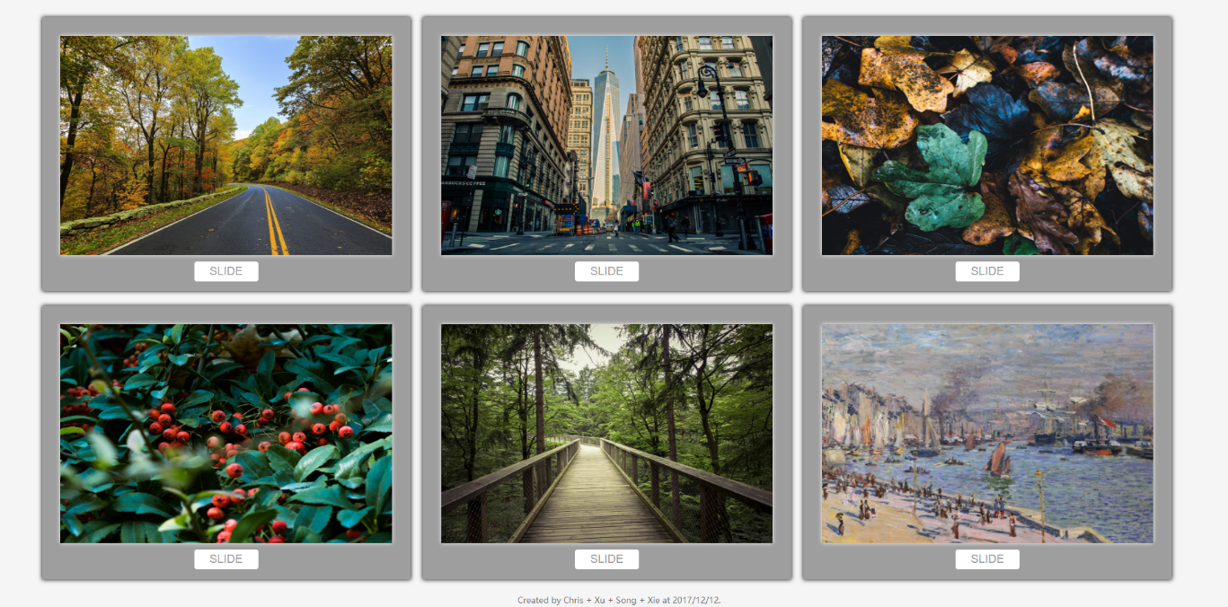

图3-6 前端页面随机显示六张原图

子页面出于强调解决方案的组成部分，特意将其分成三个部分，分别为最左竖框的子拼图模块、中间部分的处理图显示模块以及最右的用户鼠标事件记录模块。下面将对这三个模块进行简要的描述：

* 子拼图模块由上下两部分组成。上半部分用于显示来自处理图的两个子拼图和来自图库的两个子拼图的显示，拼图的摆放位置和用于模糊的两个子拼图是随机选择的，由系统的伪随机数决定。同时，上半部分还负责用户子拼图的选择，若选择后，该子拼图上方会显示红色勾勾（下半部分也会变化），但是用户无法在此处拖动子拼图。子拼图的拖动实践由下半部分负责，用户选定子拼图后，下半部分会放大该子拼图，并且允许用户拖动被放大的拼图。
* 处理图显示模块只做处理图的展示，用户拖动子拼图至处理图的指定位置的事件监听由jQuery负责。
* 用户鼠标事件记录模块。鼠标事件是全局监听事件，记录模块用户显示用户特定时刻的鼠标行为，是同步的。我们记录的鼠标事件包含：用户对于子拼图的选择情况（鼠标点击次数和点击位置）、用户拖拽子拼图的起始和终止事件、用户拖拽子拼图的路径（坐标变化）。

图4和图5分别表示子页面初始状态和结束状态的用户界面，截图中红色边框用于提示，并无它意。

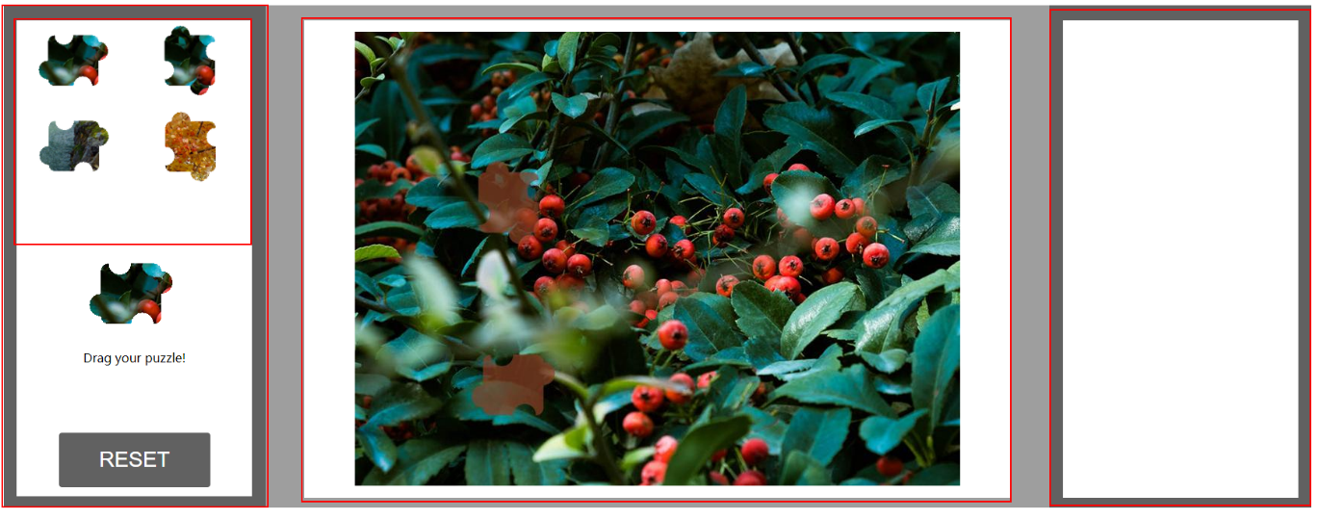

图3-7 子页面的组成结构（初始状态）

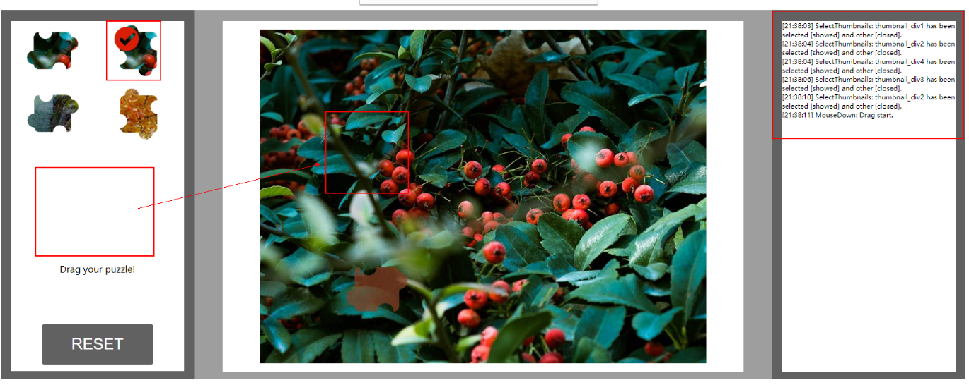

图3-8 用户进行验证码验证后的子页面状态

## 3.3 后台服务器

如图所示为后端服务器目录表，其中slip为服务器中的配置文件，_init_.py为Django初始化配置文件，settings.py为主配置文件，urls.py为url路由文件，可设计web都url路径，wsgi.py为网络通信接口。

Slipser为该Django项目中的App文件，相当于大型项目中的分系统，子模块，本项目则只设计一个模块。其中views.py为业务处理逻辑，视图文件。models.py文件为数据库处理文件；Static为静态文件存放文件夹，用来存放前端的css、js、img等文件，用于渲染工作等；templates为html文件的归置目录，manage.py为django管理主程序。

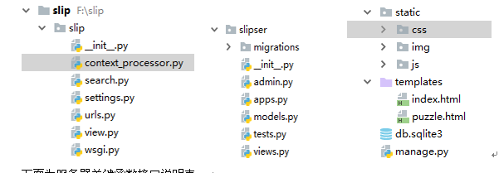

图3-9 后台服务器目录

下面为服务器关键函数接口说明表：

表3-1 服务器函数接口说明

|  |  |
| --- | --- |
| 函数 | 函数说明 |
| url(r'^Slide-CPATCHA$', slipser_views.home, name='home') | 主页面url路径设置 |
| url(r'^puzzle$', slipser_views.puzzle) | 跳转界面url路径设置 |
| def home(request):  return render(request,index.html) | 接受用户请求返回主界面 |
| def puzzle(request): return render(request,puzzle.html) | 接受用户请求返回从界面 |
| STATICFILES_DIRS = (  os.path.join(HERE, 'static/'),) | 渲染图片配置 |
| def index_page(): | 渲染index界面 |
| def puzzle_page(imgName): | 渲染puzzle界面 |
| DATABASES = {'ENGINE': ‘mysql’ ,} | 配置mysql文件 |
| Def POST(request) | 接受前端用户数据 |

## 3.4 数据库

项目中涉及的数据库操作主要是针对表的操作，而关系型数据对于表的建立相对繁琐，所以为实现拼图、原图、阴影区域、用户操作等信息的存储建立如下表格：

* Origpic：存储原图信息；
* Processedpic：处理图信息，即挖取子拼图的图片；
* Subpic：子拼图信息；
* Compic：处理图和正确子拼图的组合信息；
* Unlockpic：存储指定处理图的识别信息（正确识别次数和总共识别次数）；
* Userunlock：用户识别破解指定验证码的信息；
* Mousestates：记录用户的鼠标行为轨迹。

7张表之间的关系以实体关系图来展示，如下图所示。各表中所存储的信息详见以下各表。下图为项目过程中使用Navicat对数据库表格进行管理的截图，同时对于项目中所需要存储的初始数据，如原图信息（包含位置、大小、类型）以及处理图、子拼图等信息需要手动输入（为避免增大图像处理组员的工作量），使用Navicat实在是再方便不过了。

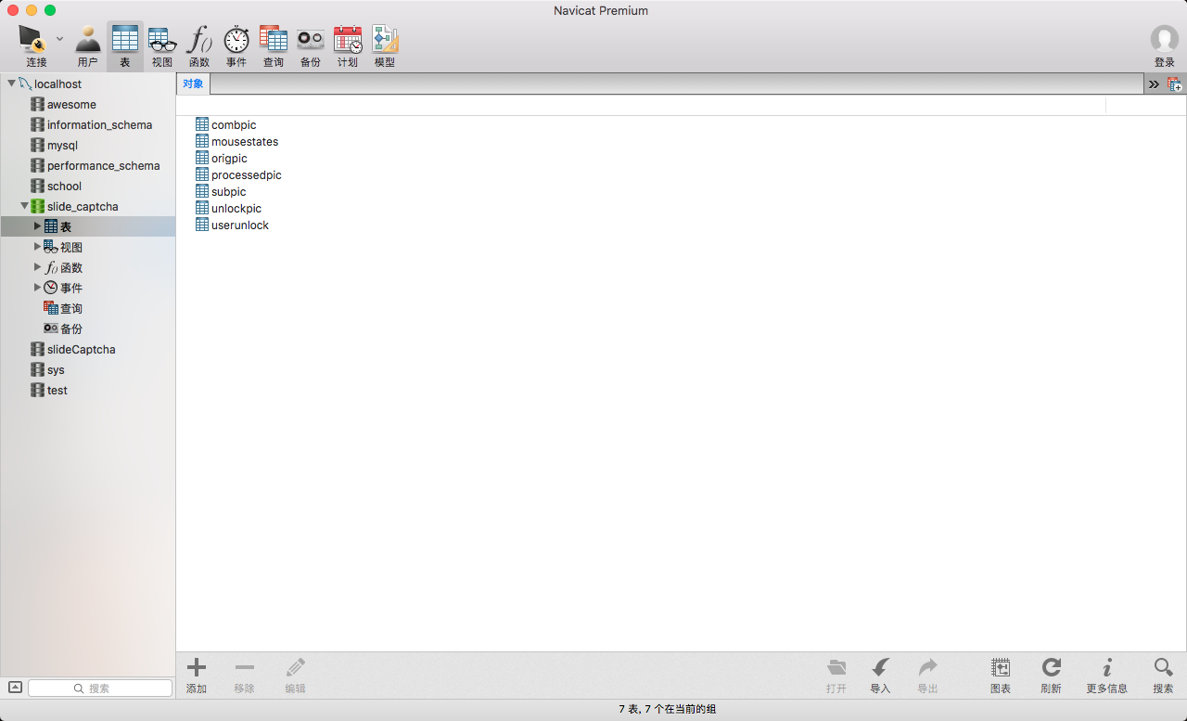

图3-10 Navicat管理页面表3-2 Origpic

|  |  |  |
| --- | --- | --- |
| 字段名 | 字段类型 | 字段描述 |
| Id |  |  |
| Name |  |  |
| Storage_location |  |  |
| Add_time |  |  |
| File_suffixes |  |  |
| File_size |  |  |
| File_pixel |  |  |

表3-3 processedpic

|  |  |  |
| --- | --- | --- |
| 字段名 | 字段类型 | 字段描述 |
| Id |  |  |
| Name |  |  |
| Storage_location |  |  |
| Og_id |  |  |
| sub_id |  |  |
| Add_time |  |  |
| File_suffixes |  |  |
| File_size |  |  |
| File_pixel |  |  |

表3-4 mousestates

|  |  |  |
| --- | --- | --- |
| 字段名 | 字段类型 | 字段描述 |
| Id |  |  |
| userunlock |  |  |
| click_times |  |  |
| Mouse_press |  |  |
| Mouse_free |  |  |
| Mouse_continue |  |  |
| Mouse_path |  |  |

表3-5 compic

|  |  |  |
| --- | --- | --- |
| 字段名 | 字段类型 | 字段描述 |
| Id |  |  |
| Process_id |  |  |
| Sub_id |  |  |
| Add_time |  |  |

表3-6 unlockpic

|  |  |  |
| --- | --- | --- |
| 字段名 | 字段类型 | 字段描述 |
| Id |  |  |
| Process_id |  |  |
| Try_times |  |  |
| Success_times |  |  |
| Avg_time |  |  |

表3-7 userunlock

|  |  |  |
| --- | --- | --- |
| 字段名 | 字段类型 | 字段描述 |
| Id |  |  |
| User_id |  |  |
| Process_id |  |  |
| Start_time |  |  |
| End_time |  |  |
| result |  |  |

表3-8 subpic

|  |  |  |
| --- | --- | --- |
| 字段名 | 字段类型 | 字段描述 |
| Id |  |  |
| Process_id |  |  |
| Border_struct |  |  |
| File_suffixes |  |  |
| File_size |  |  |

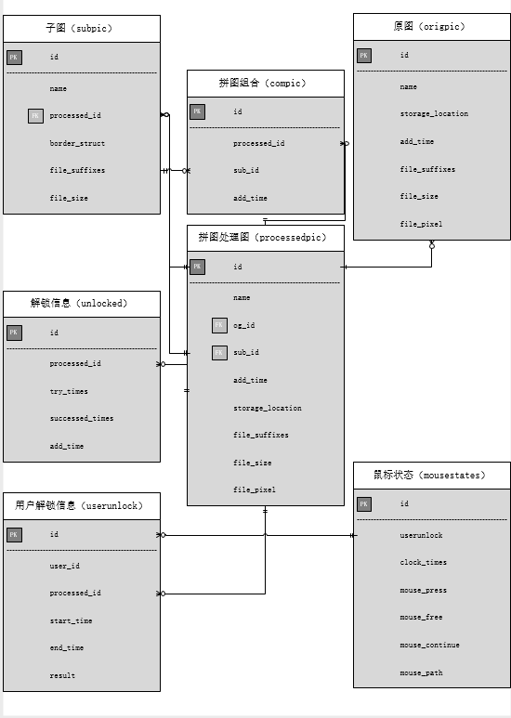

图3-11 实体关系图

# **四、用户手册**

本节将介绍如何获取程序源码、环境配置及运行程序。

## 4.1 源码获取及配置

在浏览器中输入Github官网网址，在搜索栏内输入Slide-CPATCHA，第一条搜索结果就是当前项目的开源地址，点进去后，单击按钮Clone or Download按钮中的Download Zip，后续选择保存位置，并进行解压。图4-1为Slide-CPATCHA的开源网页截图。

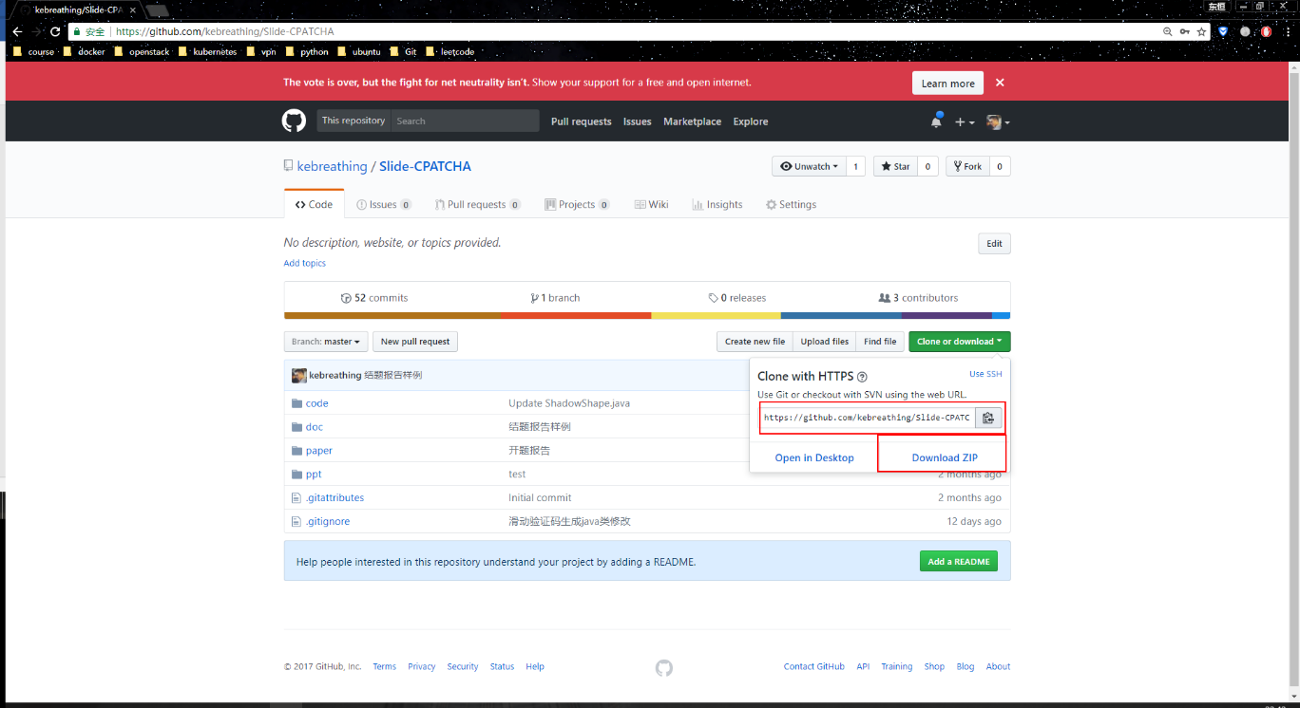

图4-1 Slide-CPATCHA 开源地址截图

解压后会看到目录中有以下四个目录：

* Code：存放组员贡献的源码，该目录下的子目录以组员名称为标识进行区分。其中的running为最终的整合源码，即将前端、后台、图像处理统一。
* Doc：存放同项目相关的文档，由于采用敏捷开发、项目规模小等原因，Doc中所以存有的文档只包含课题开题和结题报告。结题报告对项目的实施过程进行了相对详细的描述。
* Paper：存放同项目相关的文献资料。
* PPT：存放同课题相关的展示PPT，包括开题报告PPT和结题报告PPT。

了解基本的文件结构后，还需要对环境进行相关配置。以下罗列的项，是项目所依赖的包，务必需要正确安装并运行

* JAVA 8，图像处理/拼图生成是用JAVA实现的；
* Python 3，后台服务器由Python 3编写；
* MySQL，项目中涉及的数据都存储在MySQL中；
* 安装Python相关的包：
  + Flask
  + Json

环境配置完成后即可运行程序。

## 4.2 启动程序

开启命令行，进入/code/running目录，如图4-2所示，图中所使用的是windows系统下模拟Linux的命令行工具Cmder。

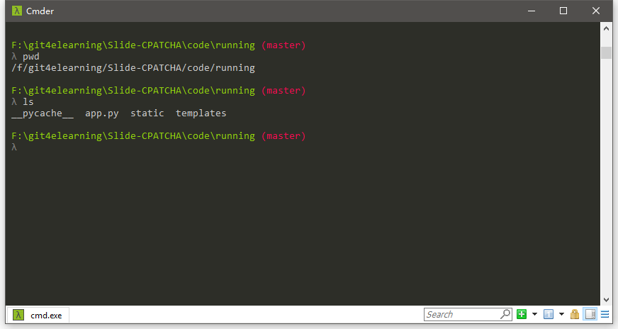

图4-2 进入/code/running目录

在命令行中敲入以下命令以设置Flask服务器的运行文件，如图4-3所示。注意Windows和Linux关于Flask运行文件的命令不同，前者用set，后者用export。再设置完成后，在当前目录下使用flask run 命令运行服务器，若无意外，命令行工具会显示服务器正在运行的IP和端口。默认为http://127.0.0.1:5000/。

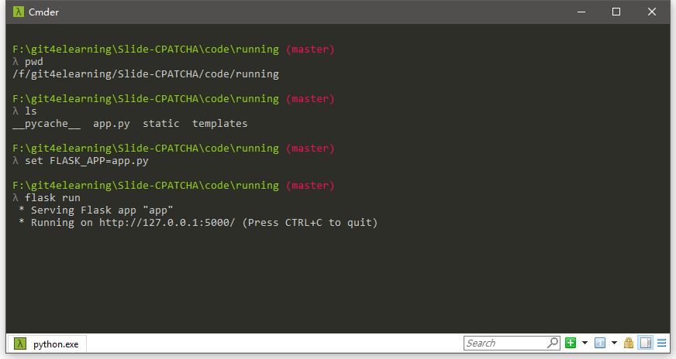

图4-3 Windows下运行Flask服务器

打开浏览器，输入服务器地址（http://127.0.0.1:5000/），添加index，即http://127.0.0.1:5000/index，进入验证码首页，如图4-4所示。

首页中会同时显示图库中6张已处理图片的原图，验证码的相关操作会基于每个框中显示的图片。且每次刷新页面显示的原图不会完全相同（取决于图库中所存有的图片数量）。点击各框内的Slide按钮，进入到详细的验证码拼图子页面，用户在子页面中进行验证码验证行为。

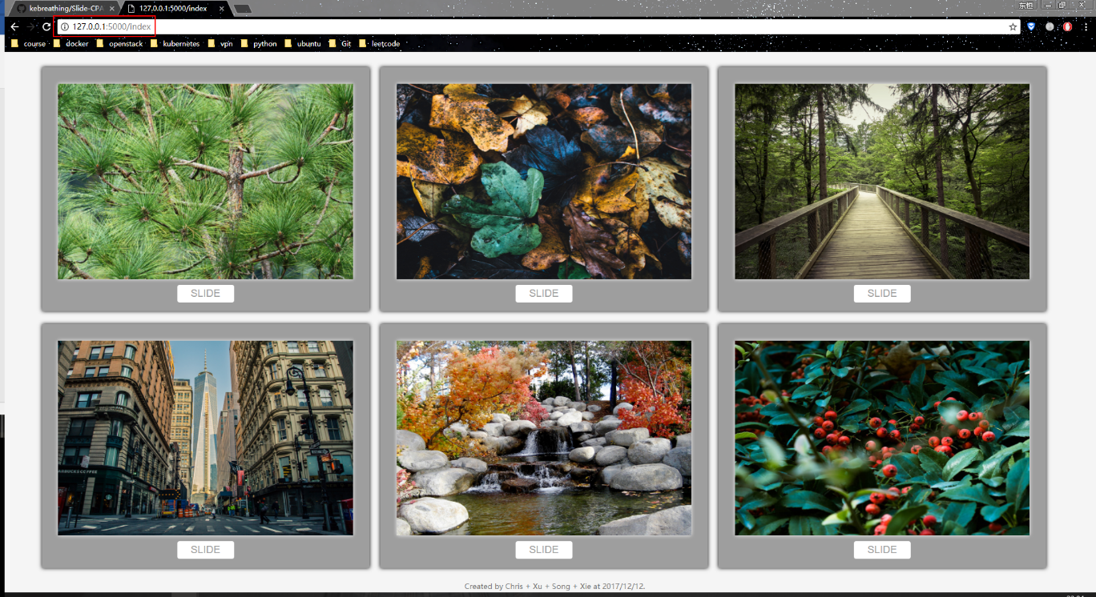

图4-4 验证码首页（第一次刷新）

拼图子页面如图4-6所示，由三部分组成，自左向右依次为：子拼图选择块，处理图块，鼠标信息记录块。

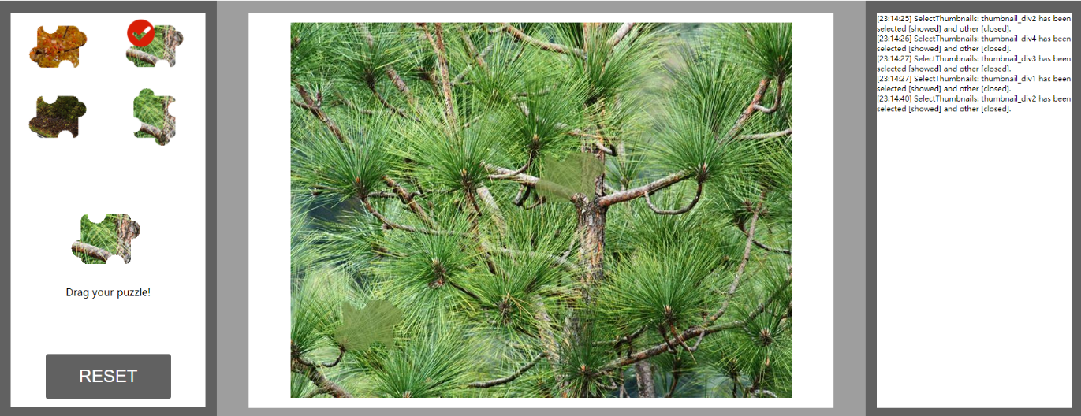

图4-6 拼图子页面

子拼图选择块。选择块内四个子拼图中的正确模块，下方较大拼图会跟随选择，以显示已选择的拼图，并在小子拼图上显示红色对号，如图4-7所示。

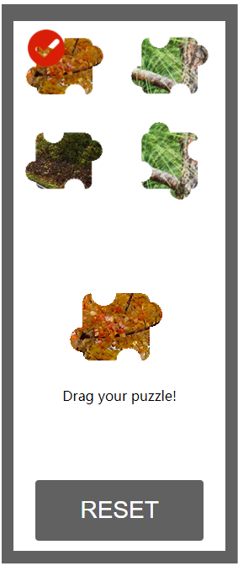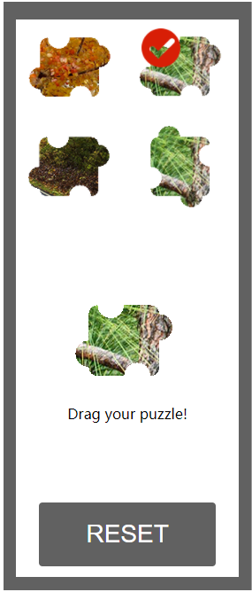

图 4-7 用户选择上方子拼图

选择正确的子拼图，拖动下方较大子拼图至处理图正确位置即可，具体操作如图4-8和图4-9所示。

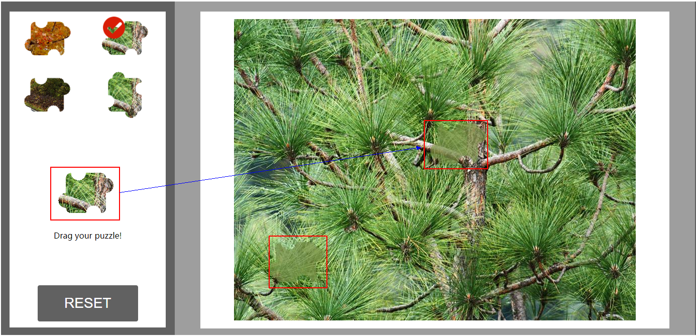

图4-8 拖动前页面状态

拖动页面前如文档前面所述，处理图中有两处阴影，而左边子拼图是由其中一处阴影挖空生成的，用户需要选择正确的子拼图，并将其拖动至原本的位置才能完成验证。拖动完成后，左边子拼图红框部分将不再有子拼图存在。

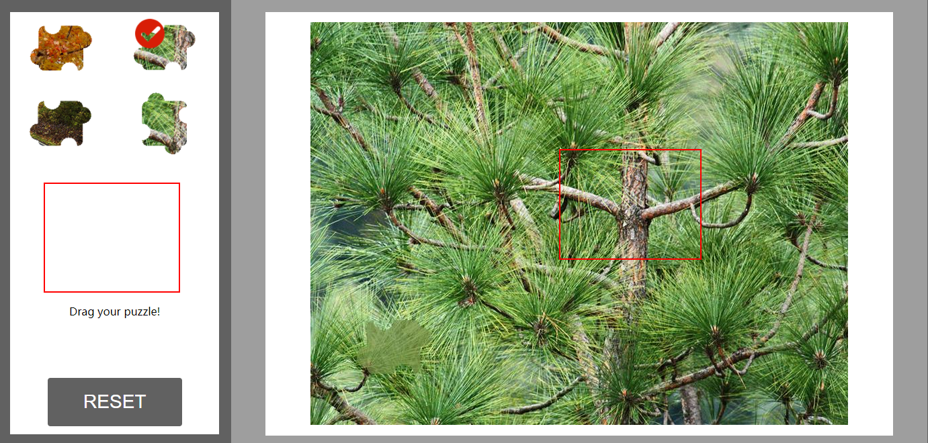

图4-9 拖动后页面状态

当用户松开鼠标，即用户完成子拼图的拖动后，会向服务器发出验证请求，如图4-10所示。最终页面的右半部分显示整过过程中的鼠标行为情况。过程中，会记录鼠标选择子拼图的行为（点击与释放）、拖动子拼图的行为（拖拽开始和结束），以及鼠标在拖拽过程的坐标记录。

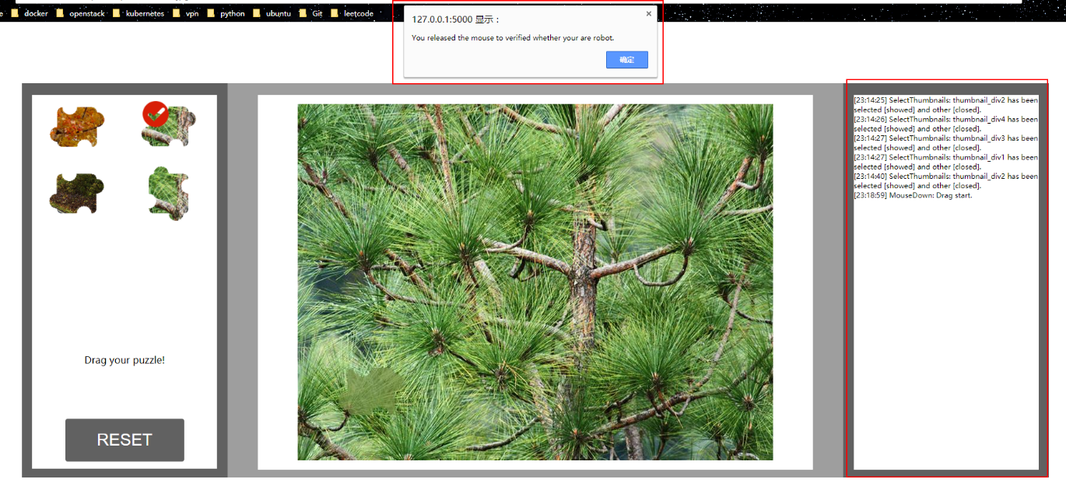

图4-10 鼠标行为

## 4.3 关闭程序

关闭应用程序，在刚才的命令行工具中，键入CTRL+C即可中止程序。注意，若修改过底层源码，一定要定期清理浏览器缓存。

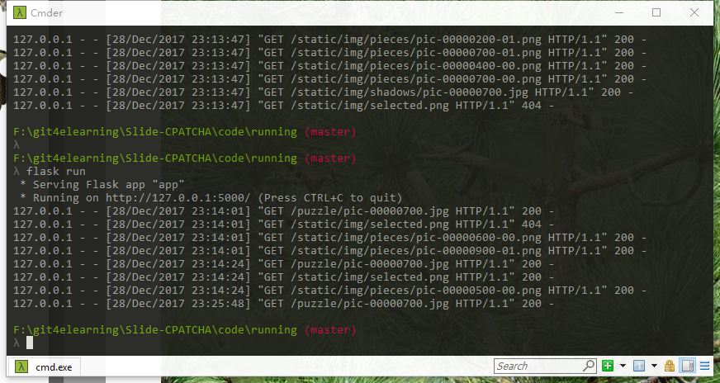

图4-11 中止程序运行

## 4.4 生成拼图

运行java项目GSPic，输入图片地址（例如本项目中原图地址\Slide-CPATCHA\code\running\static\img\pics\图片名.，阴影图片地址\Slide-CPATCHA\code\running\static\img\shadows\阴影图片名.，拼图块地址\Slide-CPATCHA\code\running\static\img\pieces\拼图块文件名.），程序自动运行读入图片并将相应的图片存入相应文件夹，十张示例图片如下图所示。

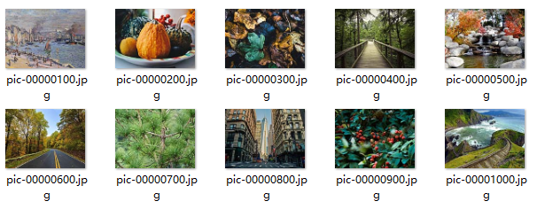

图4-12：pics文件夹中的原图示例

|  |  |
| --- | --- |
| pic-00001001 | pic-00000200 |
| pic-00000300 | pic-00000400 |
| pic-00000500 | pic-00000600 |
| pic-00000700 | pic-00000800 |
| pic-00000900 | pic-00001000 |

图4-13：shadows文件夹中的阴影区图片示例（红框：真阴影区；紫框：假阴影区）

|  |  |
| --- | --- |
| pic-00000100-1pic-00000100-2 | pic-00000200-00pic-00000200-01 |
| pic-00000300-00pic-00000300-01 | pic-00000400-00pic-00000400-01 |
| pic-00000500-00pic-00000500-01 | pic-00000600-00pic-00000600-01 |
| pic-00000700-00pic-00000700-01 | pic-00000800-00pic-00000800-01 |
| pic-00000900-00pic-00000900-01 | pic-00001000-00pic-00001000-01 |

图4-14：pieces文件夹中的拼图块示例（左：真拼图块；紫框：假旋转后的拼图块）

# **五、解决方案评价**

项目在市面上已有的验证码产品上提出自己的新方案，在设计和实施的过程中，更多的考虑解决方案的安全性，而非产品的用户体验、性能等，换句话说，我们选择了安全性，以牺牲部分用户体验为代价。确实，解决方案离真正的产品上线还有很远的距离，若要使项目成为产品并真正上线，需要从以下方面入手：

1. 产品应用场景：为谁而用？在哪使用？为PC浏览器设计，还是移动端App设计。是为常规百姓设计，还是为特殊人群（少数人）设计。
2. 产品核心特性。
3. 产品市场规模。
4. 扩展性。
5. 兼容性。
6. 合法性。
7. 识别风险强度：是不是真正的达到了易于人类，却难于机器人。

等等。虽然我们提出的解决方案还远不能达到产品上线程度，但在安全性上，我们提出了优于市面上已有验证码产品的特点。

## 5.1 解决方案优势

开题报告中，我们提及影响滑块验证码的因素有七点：拼图形状、拼图大小、图片背景中拼图选取位置、拼图挖去后空白处颜色填充、移动最小单位像素距离、移动过程速度变化、移动过程方向轨迹（具体内容请阅读开题报告文档）；并提出了四种方法：多滑块多拼图（依次拖动）、双滑块双拼图（滑块交换同时移动）、单滑块多拼图（多拼图形状不一但滑块形状唯一）、多滑块双拼图（最终方面，下文会详细介绍）如图5-1所示，四种方案的比较如表5-1所示。

在项目最终实施过程中，我们在开题报告种提出的方案四的基础上，进行改进，使得难度更大。具体的改进将在下面进行简要说明。

增大对拼图背景的选择要求。在原先的设计种没有过多考虑背景图片对子拼图生成和用户识别的影响，但是在实践中发现，选择图片色彩过于单调、图片质量太差（不高清）、图片格式无要求的话，生成的子拼图和阴影部分的挖取会格外的难以识别，即可能出现以下情况：

* 色彩过于单一的图片所产生的子拼图和背景图颜色基本一直，肉眼难以识别；
* 质量太差（像素太低）的图片所产生的子拼图，其质量同样太差。
* 阴影部分的选择因为是随机选择的结果，所以若选取的背景图颜色既单一、质量太低，则很可能同样出现肉眼无法识别的现象。

综上，项目中所选择的图片绝大部分为色彩丰富的高清图片（原图大小至少为3MB）。

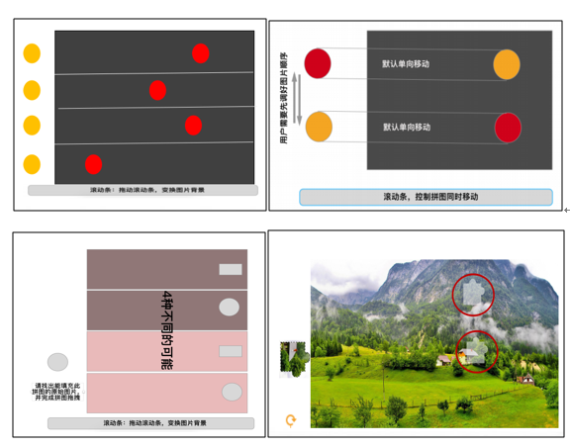

图5-1 开题报告中提及的四种方案

其次，增大了用户对图片中阴影部分进行选择的难度。对一个子拼图形状在原图中进行两次挖取，该子拼图虽然形状上与阴影部分可完全重叠，但是只有一个阴影部分能够和子拼图在颜色上和周边颜色完全融合。这种方式增大了机器人通过图片边界识别算法识别出图片中所挖取的阴影区域，同时即便机器人能够正确的识别出阴影区域，也需要通过暴力破解法将子拼图拖拽至阴影区域一一合适才能够做到检验，但是若进行暴力破解的话，这就给“安检人员”进行风险识别的机会。所以，这类通过增加阴影区域数量的做法是能够有效的降低被识破的风险，增加安全性的。

表5-1 四种方案对比

|  |  |  |
| --- | --- | --- |
| 方案 | 优点 | 缺陷 |
| 方案一 | 增强了对蛮力破解的抵御强度 | ➀对用户更不友好  ➁没有增强对其他攻击方式抵御能力 |
| 方案二 | ➀对用户来说更加快捷简单  ➁比常用的滑动验证更安全 | 在四种方案中安全性最差 |
| 方案三 | 安全性高，面面兼顾，能够有效地抵御各种攻击方法，尤其是蛮力攻击 | ➀设计太复杂，难度较高  ➁用户不友好，此方案平均每个用户都要多次点击转换按钮并分辨四张图，用户难以区分且增加了验证时间 |
| 方案四 | 既有方案三中用阴影区形状来辨别，又有判断拼图块区域，更安全更不易被破解 | ➀对一些图片，随机选取的阴影区用户会不好判断拼图块位置  ➁对图片有一定的要求 |

再者，对于子拼图的选取，不采用以往的“单拼图”模式，而是采用多拼图选择的模式进行，即从多个可能的拼图中，用户选择正确的一个，拖拽至正确的阴影区域，完成验证。显然，这比单拼图模式要复杂和困难，因为前者仅需要做到确定阴影区域位置即可开始破解，而后者（当前方案）既需要确定阴影区域位置，又需要确定正确的子拼图形状。

总结上述内容，组内提出的解决方案具有以下优势：

* 高质量原图背景生成高质量子拼图和阴影部分。
* 多阴影部分混淆机器人边界识别算法。
* 多拼图选择增大机器人暴力破解的难度。

## 5.2 解决方案劣势

除上述优势外，解决方案存在着相对较多的劣势，这些劣势阻碍了项目成为产品的发展进程，同时它们也成为了后续优化项目的主要核心部分，具体为：

1. 前端页面并非自适应页面。即对于不同尺寸的页面，需要硬编码修改相关源码中的参数，以适应该页面。
2. 前端页面当前只适用于PC端浏览器，对于移动端，还不能做到100%适应。
3. 图片处理中所用到的函数和方法相对简单，生成的子拼图的填充颜色是单一的颜色，阴影区域选择过于随机。
4. 部分代码的编写实在糟糕，主要原因是实践的机会太少。

等等，根本劣势在于组内的初衷是想实现一个DEMO，而非真正的产品，在设计过程中就已经将大部分的思维和内容固定，同时组员自身的能力也确实需要提高。

# **六 项目体会**

通过这次的实践项目以及整个学期的课程学习，让我们认真的了解到现代社会中关于信息安全部分的前沿技术和现状，同样是因为这门课程，让我觉得研究生和本科生的一个重大差别在于：是否清楚地了解现在社会中某方面的技术发展情况。另外，对于项目的另一个体会就是，在投入学习的途中，一定要注意自己的实践能力，多做写和市场相关的项目，选择做此次项目的一个重大因素在于，让组内的成员实际了解下前端、后台在应用过程中的技术选型，以及实习过程中团队合作是如何进行的，希望这次项目能让大家对自己的能力有所了解，并根据自己的实际情况去选择未来要从事的职业方向。

虽然项目小，但是开发过程经典；虽然项目不够创新，但是实践意义十足。多做一些事情，少说一些吹牛皮的话；多写写文档，多看看论文。